## 第九章统计全章复习评价练习

1. 对一个容量为N的总体抽取容量为m的样本，若选取简单随机抽样、分层抽样两种不同方法抽取样本时，总体中每个个体被抽中的概率分别为，，则（ ）

A.  B. 

C.  D. 与大小没有关系

2. 某中学有高中生3500人，初中生1500人，为了解学生的学习情况，用分层抽样的方法从该校学生中抽取一个容量为的样本. 已知从高中生中抽取70人，则为（ ）

A.100 B.150 C.200 D.250

3．甲、乙、丙、丁四人参加国际奥林匹克数学竞赛选拔赛，四人的平均成绩和方差如下表：

|  |  |  |  |  |
| --- | --- | --- | --- | --- |
|  | 甲 | 乙 | 丙 | 丁 |
| 平均成绩 | 86 | 89 | 89 | 85 |
| 方差 | 2.1 | 3.5 | 2.1 | 5.6 |

从这四人中选择一人参加国际奥林匹克数学竞赛，最佳人选是（ ）

A．甲 B．乙 C．丙 D．丁

4．如图是国家统计局公布的2013-2018年入境游客（单位：万人次）的变化情况，则下列结论错误的是（ ）

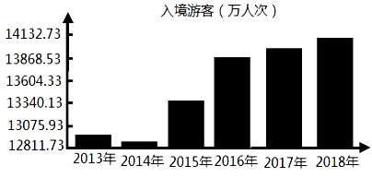

A．2014年我国入境游客万人次最少

B．后4年我国入境游客万人次呈逐渐增加趋势

C．这6年我国入境游客万人次的中位数大于13340万人次

D．前3年我国入境游客万人次数据的方差小于后3年我国入境游客万人次数据的方差

5.某工厂有甲、乙两条流水线同时生产直径为的零件，各抽取10件进行测量，其结果如下图所示，则以下结论不正确的是（ ）

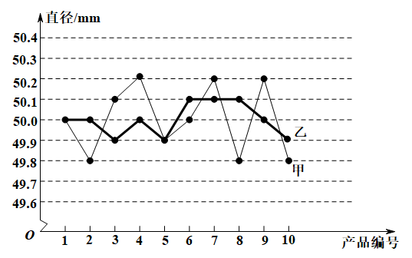

A．甲流水线生产的零件直径的极差为

B．乙流水线生产的零件直径的中位数为

C．乙流水线生产的零件直径比甲流水线生产的零件直径稳定

D．甲流水线生产的零件直径的平均值小于乙流水线生产的零件直径的平均值

6.从某中学抽取名学生进行阅读调查，发现每年读短篇文章量都在篇至篇之间，频率分布直方图如图所示，则对这名学生的阅读量判断正确的为( )

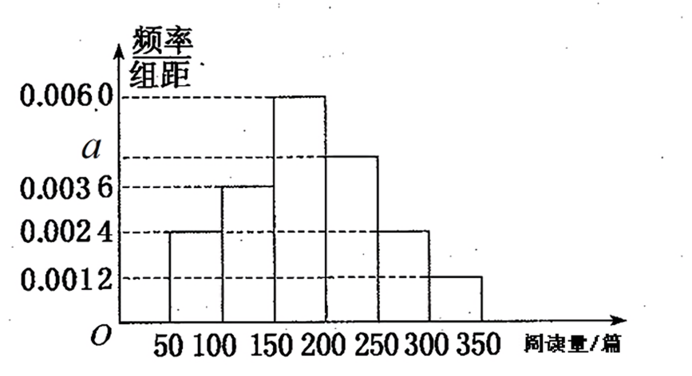

A．的值为 B．平均数约为

C．中位数大约为 D．众数约为

A． B． C． D．